Российская Федерация
Свердловская область
Глава муниципального образования
Байкаловского сельского поселения

ПОСТАНОВЛЕНИЕ
от 13.09.2016 года № 445-п
с. Байкалово
Об утверждении проекта планировки и проекта межевания территории для размещения линейного объекта «Строительство системы водоснабжения с. Байкалово Свердловской области»
В соответствии с Градостроительным кодексом Российской Федерации, с учетом протокола публичных слушаний по вопросу проектов планировки и межевания территории для размещения линейного объекта «Строительство системы водоснабжения с. Байкалово Свердловской области» и о результатах таких публичных слушаний от 12.09.2016 года, Глава муниципального образования Байкаловского сельского поселения
ПОСТАНОВЛЯЕТ:
1. Утвердить проект планировки территории для размещения линейного объекта «Строительство системы водоснабжения с. Байкалово Свердловской области» в следующем составе:
1) схема планировки территории (приложение №1);
2) положение о размещении линейных объектов (приложение № 2).
2. Утвердить проект межевания территории для размещения линейного объекта «Строительство системы водоснабжения с. Байкалово Свердловской области» в следующем составе:
1) схема межевания территории (приложение № 3);
3. Участникам градостроительной деятельности руководствоваться утвержденной документацией по планировке территории для размещения линейного объекта «Строительство системы водоснабжения с. Байкалово Свердловской области».
4. Опубликовать (обнародовать) настоящее Постановление в Информационном вестнике Байкаловского сельского поселения и на официальном сайте в сети Интернет: www.bsposelenie.ru.
5. Контроль за исполнением настоящего Постановления оставляю за собой.
Глава муниципального образования
Байкаловского сельского поселения Д.В. Лыжин

Приложение 1

Схема планировки территории

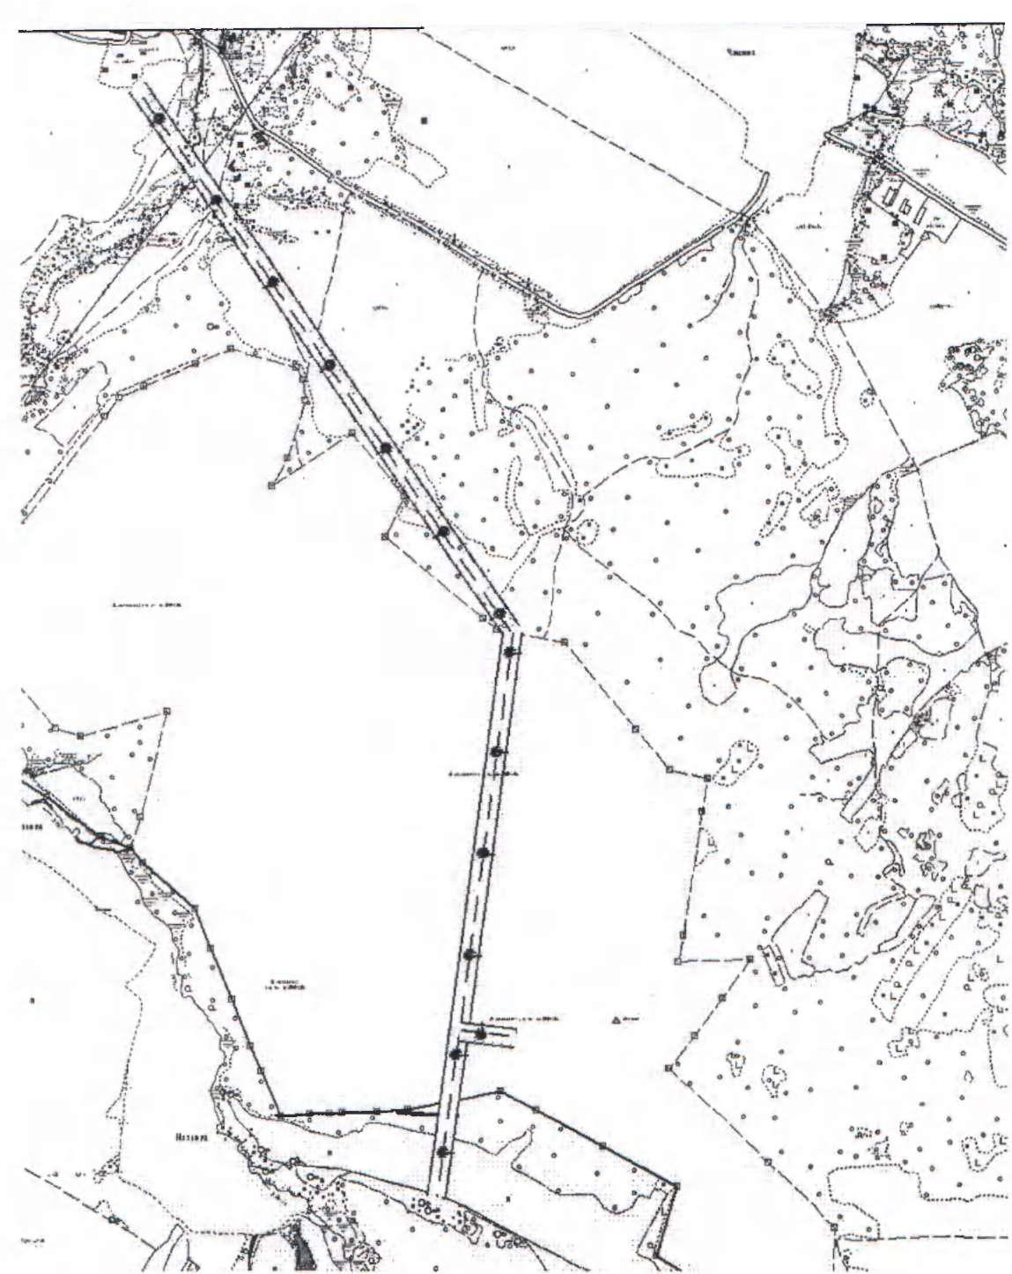

Приложение 2

Положение о размещении линейного объекта

Проект планировки и проект межевания территории для размещения линейного объекта «Строительство системы водоснабжения с.Байкалово Свердловской области»
По административному положению существующая трасса водовода располагается на юго-востоке от села Байкалово, Байкаловского муниципального района, Свердловской области. Начало трассы водовода расположено в междуречье рек Липовки и Еленки, в 0,4-0,9 км восточнее д. Малково.

Размещение линейного объекта на планируемой территории: Существующая трасса водоводов протяженностью 6,85 км проложена по незастроенной территории, большая часть трассы 2/3 проходит по лесной просеке, и 1/3 по полям. Трасса пересекает ручей и реку Липовка, воздушную линию электропередачи 110 кВ. Переход через речку выполнен дюкером из стальных труб d 159x4,0 по ГОСТ 10705-80, длиной 25м, в футляре из труб 377x8,0 по ГОСТ 10705-80. Футляры из стальных труб имеют гидроизоляцию усиленного типа ГОСТ 9.602-89. Существующая трасса водоводов проходит от фундаментов опор воздушных линий электропередач на расстоянии более 10м.

Также трасса водоводов по ходу движения пересекает грунтовые дороги, местами проходит вдоль них. Естественный рельеф на протяжении трассы не нарушен, на 134,5 м с общим уклоном на север.
Проектируемый линейный объект предназначен для водоснабжения жилых и общественных зданий с Байкалово Свердловской области.
Основные характеристики линейного объекта инженерной инфраструктуры
Вид | Наименование | Способ прокладки | Параметры объекта | Протяженность
1 | 2 | 3 | 4 | 5
трубо-провод | водоснабжение | подземный | d 140-90 | 6,85 км

Приложение 3

Схема межевания территории
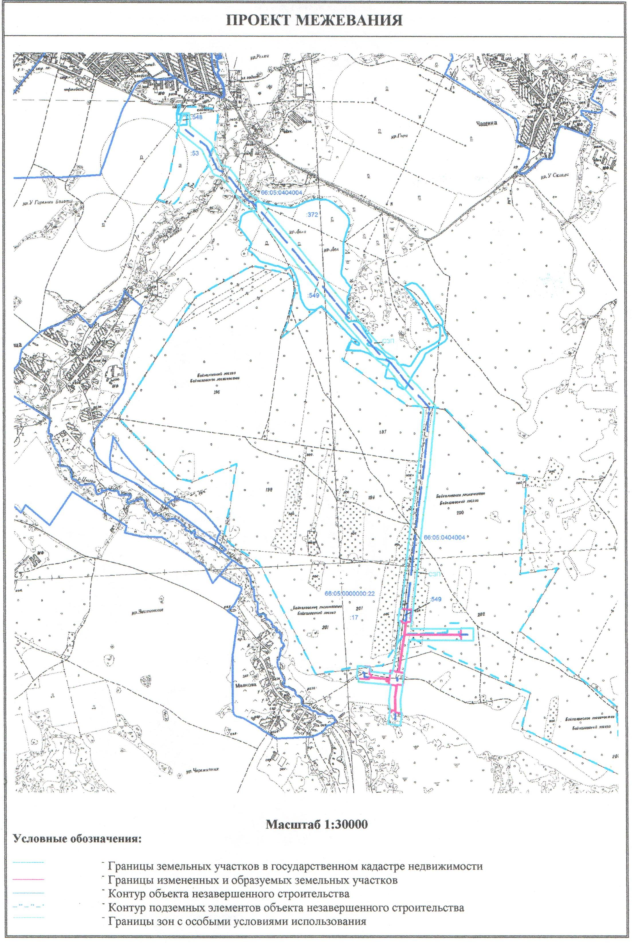

Приложение 4

Общие сведения об объектах землеустройства

Обозначение 66:05:0404004:398
№п/п | Наименование характеристики | Значение характеристики
1 | 2 | 3
1 | Адрес или описание местоположения | Свердловская обл., Байкаловский р-н.
2 | Категория земель | Земли сельскохозяйственного назначения
3 | Вид разрешенного использования | Под объекты инженерной инфраструктуры (скважина)
4 | Площадь + величина погрешности площади | 71968+2347
5 | Иные сведения | -

Обозначение СЗП
№п/п | Наименование характеристики | Значение характеристики
1 | 2 | 3
1 | Адрес или описание местоположения | Свердловская обл., Байкаловский р-н.
2 | Категория земель | Земли сельскохозяйственного назначения,  Земли лесного фонда
3 | Вид разрешенного использования | Санитарно-защитная полоса водовода
4 | Площадь + величина погрешности площади | 733771+7495
5 | Иные сведения | -

